GUIDE DE PRÉSENTATION D’UNE DEMANDE DE SOUTIEN FINANCIER
À LA MOBILITÉ ENSEIGNANTE
http://www.fedecegeps.qc.ca/international/programmes-de-mobilite/programme-de-soutien-a-la-mobilite-enseignante/
Le titre doit donner une idée de l’objectif du projet. Évitez les titres comme : « Projet de mobilité enseignante » ou « Sénégal 2021 ».
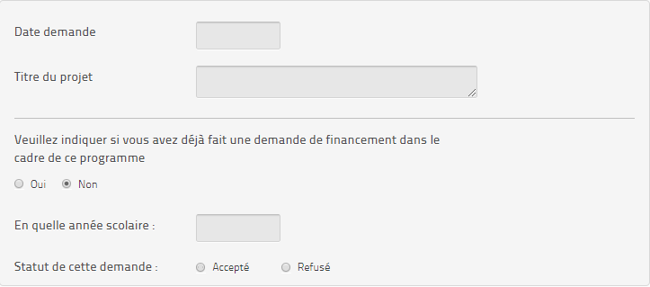
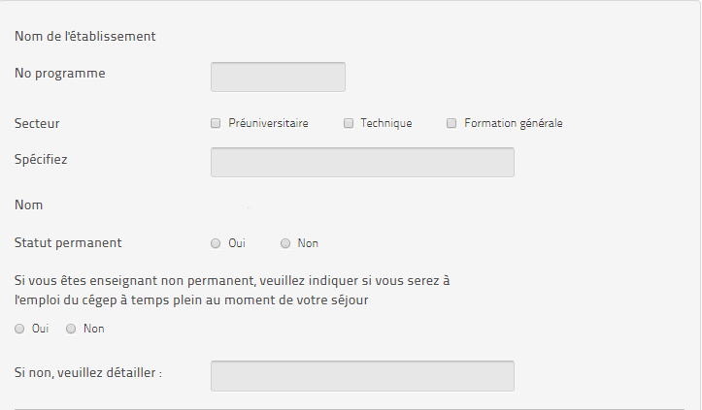
Les séjours doivent être d’une durée minimale de 10 jours ouvrables d’activités.

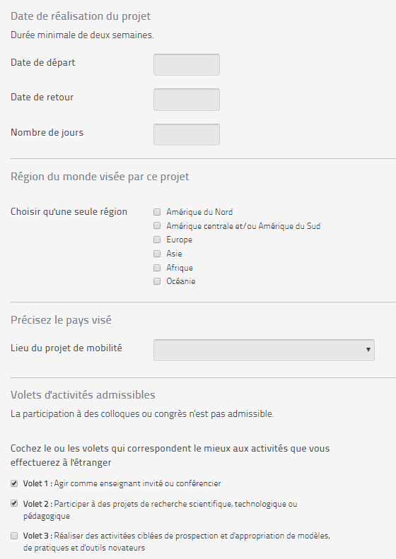
Vous pouvez sélectionner plusieurs volets.
Pour le volet 1, votre projet doit se réaliser auprès d’un établissement d’enseignement supérieur.
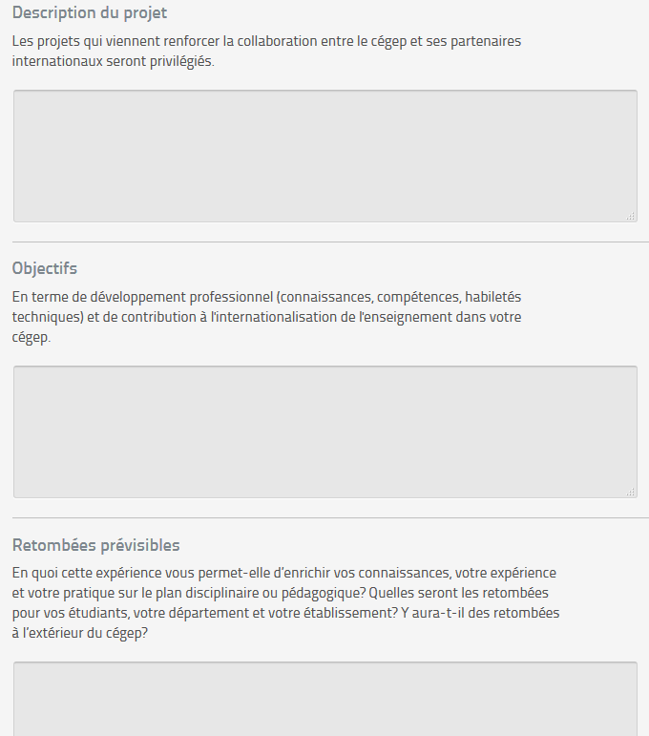
Décrivez ce qu’au terme du projet, vous, votre partenaire et votre collège devriez être en mesure de faire. Les objectifs devraient être détaillés de telle sorte qu’ils permettent de comprendre les activités qui seront réalisées et être cohérents avec la description présentée plus haut.
Quelle est la nature de votre projet et qui est votre partenaire ? Pourquoi est-il important que vous vous rendiez là-bas et en quoi la réalisation de ce projet est importante autant pour vous que pour votre partenaire ? À quel(s) besoin(s) allez-vous répondre ? Pourquoi faut-il que ce soit vous qui y alliez ?

Décrivez en quoi la réalisation de ce projet vous aidera, vous et votre collège, à mieux faire votre travail. Décrivez comment vous et votre collège assurerez la diffusion des résultats de votre mission.

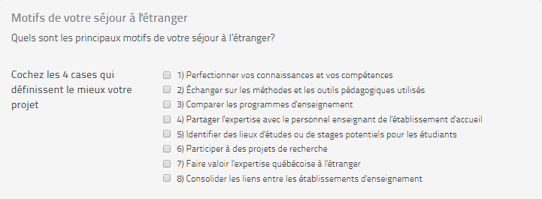
Indiquez ici les principaux motifs de votre séjour à l’étranger.
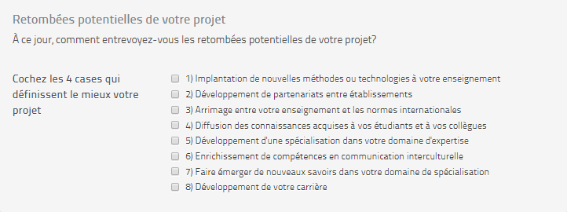
Indiquez quelles seront les retombées potentielles de votre projet.

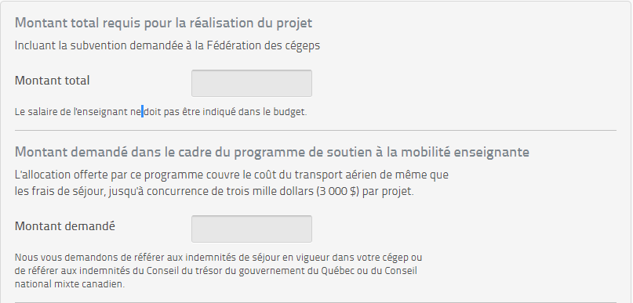
À la section « Description », écrivez l’objet de la dépense (ex. : logement).

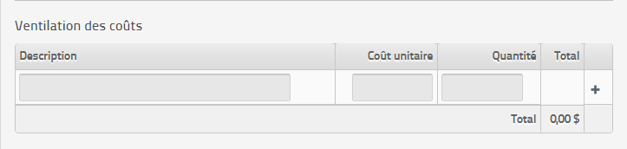
Dans la section « Quantité », vous écrivez le nombre d’unités à défrayer (ex. : pour 13 nuits d’hôtel, on écrit 13).
La section « Coût unitaire » correspond au coût d’une unité (ex. : le coût d’une nuitée à l’hôtel).
Le total se calcule automatiquement
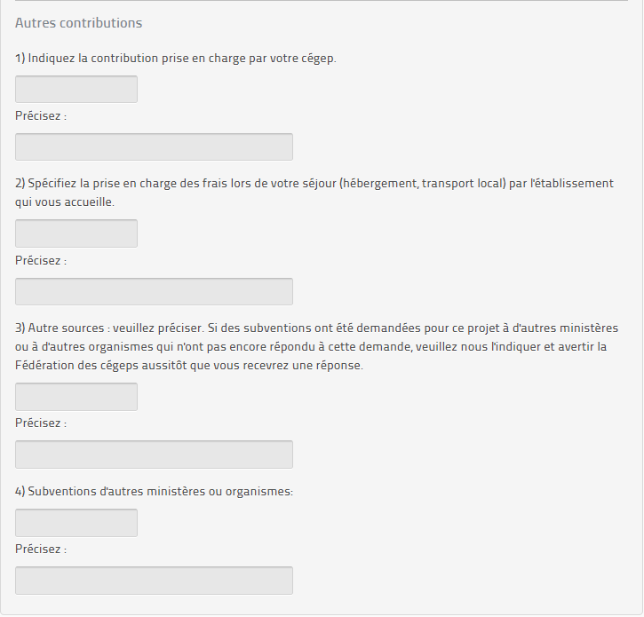
Si votre budget est plus élevé que 3 000 $, spécifiez comment sera comblé le manque à gagner.
Précisez toutes les contributions financières : du partenaire, autres organismes ou vous-même (appui pour l’hébergement, le transport ou autres aspects du séjour).

Joindre tous vos documents au format PDF. Aucun autre format n’est supporté par ce formulaire.
.
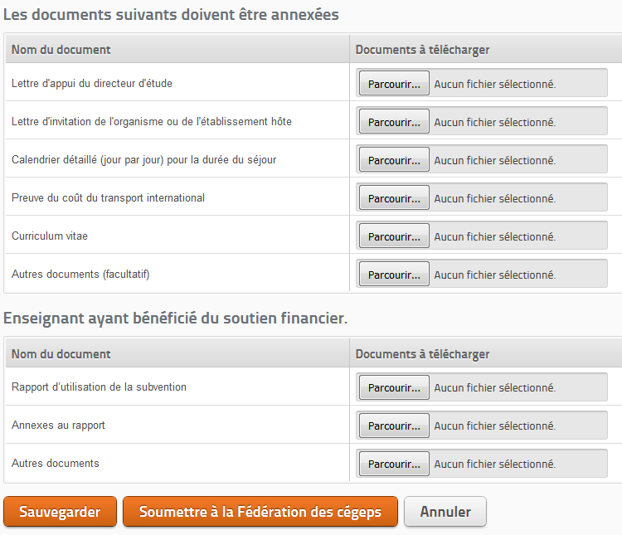
Vous devez nous acheminer votre rapport 90 jours après votre retour. Ce rapport doit être signé par le responsable de la mobilité.
http://www.fedecegeps.qc.ca/international/programmes-de-mobilite/programme-de-soutien-a-la-mobilite-enseignante/ (en bas de page).
Le calendrier doit contenir 10 jours ouvrables d’activités dont 2 jours peuvent être alloués au transport.
IMPRIMER LE FORMULAIRE
Pour obtenir une version complète du questionnaire lors de l’impression :
Ne jamais utiliser cette option :

Optez plutôt pour cette méthode :
Étape 1 :  Clic droit | Étape 2 :  Sélectionnez imprimer

